One of my greatest and most innate passions
is my love for children. I’ve been caring for
and working with youth for many years.

I graduated from UTEP in 2006 and have
been working in the field of education ever
since. My devotion towards the wellbeing of
others is merely the lowest end of a
continuously growing spectrum of ideas.

On a personal note, I enjoy crafts, art, dance, and
anything that entails creativity.

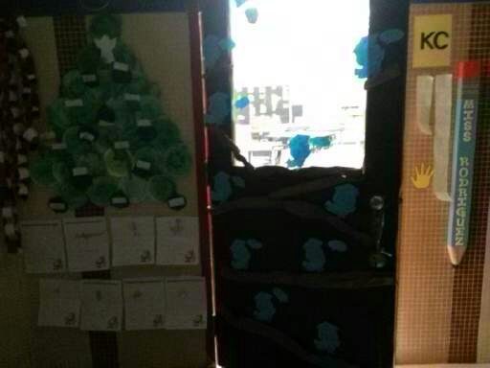
Una de mis mas preciadas e innatas pasiones es mi cariño hacia los niños. He cuidado y trabajado con niños y jóvenes por muchos años.
Me gradue de UTEP en el año 2006 y he trabajado en la carrera de educación desde entonces. Mi devoción hacia el bienestar de los demás es meramente la parte mas baja de un espectro de ideas que continua creciendo.
Como nota personal, me gustan las manualidades, el arte, baile, y todo lo que incluya creatividad.

